La AEC y la SEDAR celebran la I Jornada para residentes de Cooperación Internacional y Colaboración Humanitaria

- El acto inaugural fue presidido por la Dra. Elena Martín Pérez, presidenta electa de la AEC y el Dr. Antonio Planas, secretario general de la SEDAR
- El encuentro tenía como objetivo abordar los conceptos esenciales relacionados con las actividades de Cooperación, conocer e intercambiar experiencias, y debatir temas de gran interés

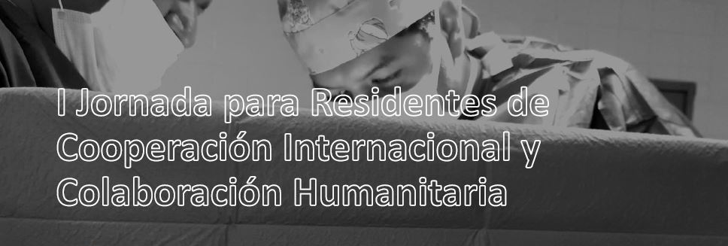

Madrid, 21 de junio de 2022.- La Asociación Española de Cirujanos (AEC), junto con la Sociedad Española de Anestesiología, Reanimación y Terapéutica del Dolor (SEDAR) han organizado la I Jornada para residentes de Cooperación Internacional y Colaboración Humanitaria en el Hospital de la Princesa de Madrid, que se celebró a finales del pasado mes de mayo.

El encuentro, dirigido a médicos residentes de todas las especialidades, tenía como objetivo proporcionar los primeros conceptos esenciales relacionados con las actividades de Cooperación, conocer e intercambiar experiencias de diferentes asociaciones y debatir temas de gran interés a través de siete mesas redondas.

El acto inaugural estuvo presidido por la Dra. Elena Martín Pérez, presidenta electa de la AEC y el Dr. Antonio Planas, secretario general de la SEDAR; quienes dieron paso a la primera mesa del encuentro que estuvo dirigida al papel del residente dentro del marco de la cooperación española. Se realizó un análisis desde el punto de vista del marco legal existente, se desarrollaron los requisitos necesarios, y la necesidad de tutorización y evaluación posteriores. También se analizó desde el punto de vista de las sociedades científicas, recalcando el aumento del interés de los residentes en el ámbito de la cooperación. Finalmente, se hizo un análisis desde el punto de vista de las ONG.

La segunda mesa se orientó a cómo crear un proyecto de cooperación. Se habló de los recursos humanos necesarios, como el dominio del idioma del país, costumbres y religiones, además de cómo obtener financiación y recursos económicos.

A continuación se expusieron los objetivos de la Global Surgery y la necesidad de actuar en cooperación con el Ministerio y otros organismos y sociedades, destacando el papel fundamental de la interrelación y colaboración sobre todo a nivel de cirugía y anestesia.

También se expusieron otros temas como la actuación en zonas catastróficas o diferentes experiencias y proyectos donde se habló de la cooperación y evidencia científica, y varios profesionales relataron sus vivencias en diferentes países recalcando que es importante ayudar y acompañar al personal local para que adquieran autonomía.

Por último se realizó una conexión en directo con Juan Velasco, quien comentó su experiencia en el programa de cooperación que siguió. Y se aprovechó el encuentro para realizar un debate sobre cuál es el papel del Residente en los proyectos de Cooperación internacional, en la que se presentaron argumentos a favor y en contra desde el punto de vista de la cirugía y la anestesia.

Como conclusión, se resaltó la necesidad de tener una formación en cooperación, la investigación, comenzar a realizar proyectos y aprender a analizar y crear compañías. Además de aprender a buscar subvenciones y fondos y crear valores humanos.

Sobre la Asociación Española de Cirujanos
La AEC es una sociedad científica sin ánimo de lucro que tiene como finalidad contribuir al progreso de la cirugía en todos sus aspectos, promoviendo la formación, el desarrollo y el perfeccionamiento profesional de los cirujanos, procurando la mejor calidad en la asistencia a los pacientes y fomentando la docencia y la investigación. Fundada en Madrid en 1935, actualmente cuenta con más de 5.000 socios y colabora con otras sociedades y entidades científicas, participando activamente en órganos como la Federación de Asociaciones Científico Médicas Españolas (FACME), European Union of Medical Specialists (UEMS) y la Comisión Nacional de la Especialidad.
www.aecirujanos.es

Sobre la Sociedad Española de Anestesiología, Reanimación y Terapéutica del Dolor
La Sociedad Española de Anestesiología, Reanimación y Terapéutica del Dolor (SEDAR) es una sociedad científica sin ánimo de lucro constituida en 1953, que representa a la especialidad médica y sus profesionales en el ámbito hospitalario, docente e investigador. Participa activamente con organismos e instituciones y colabora con sociedades afines para el progreso de la especialidad. Controla el cumplimiento de las normas deontológicas y se rige por los valores de la excelencia científica, la integridad y el compromiso social www.sedar.es

